サイトブリッジ株式会社
2022年6月24日
「レイアウト」
マニュアル
Joruri CMS 2020
目次
[1]レイアウト 1
1-1レイアウトへのアクセス 3
1-2レイアウト一覧 3
1-3レイアウト作成 4
1-4レイアウトの詳細画面・編集・削除 7

[1]レイアウト
「レイアウト」は、各種ページのピースやタグをHTML記述し、またそれを装飾・調整するCSSの記述や、別途保存された外部CSSへのリンクをヘッダへの記述を行い、ページ内の配置を構成します。
各ページを作成する際、ここで作成したレイアウトを選択することで表示するページデザインにすることができます。
また、同様にして、同一ページの携帯サイト版のレイアウトを作成することができます。
ここで登録したレイアウトは、設定メニューで選択したコンセプト内に格納されます。
このため、レイアウトを登録する際に、参照するコンセプトと同じか上位の階層を選択して登録する必要があります。

【管理画面】
レイアウトにはピースの独自タグやテキストタグが挿入されています。
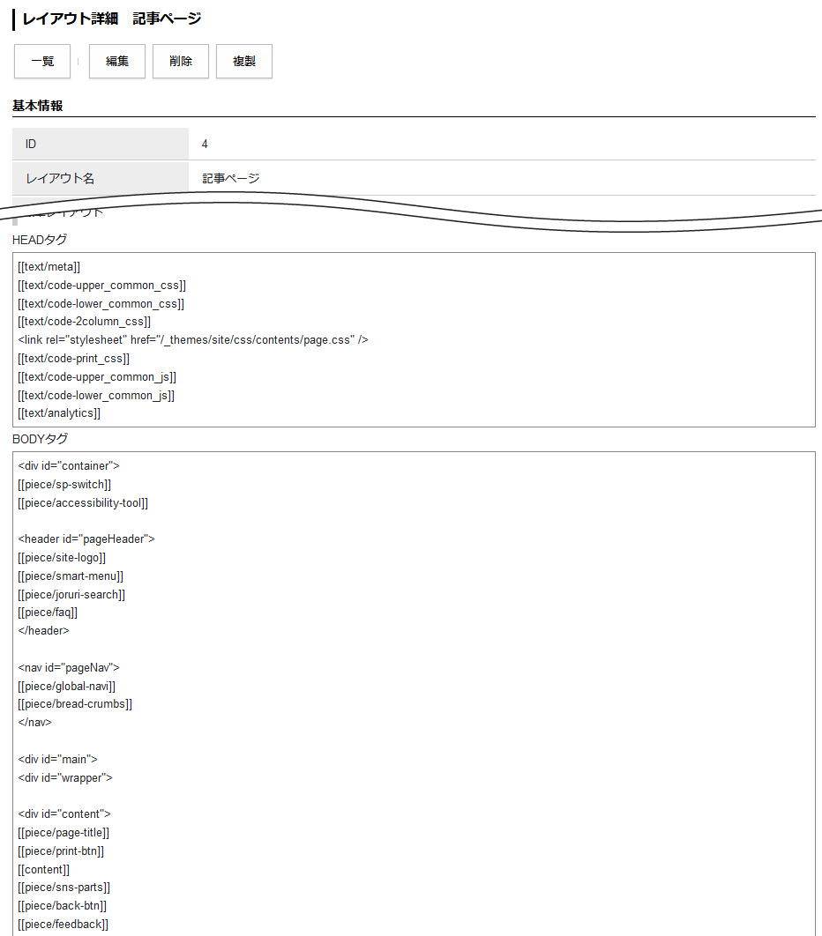

【管理画面】
登録したレイアウトは各ページの編集画面にてプルダウンより適用します。
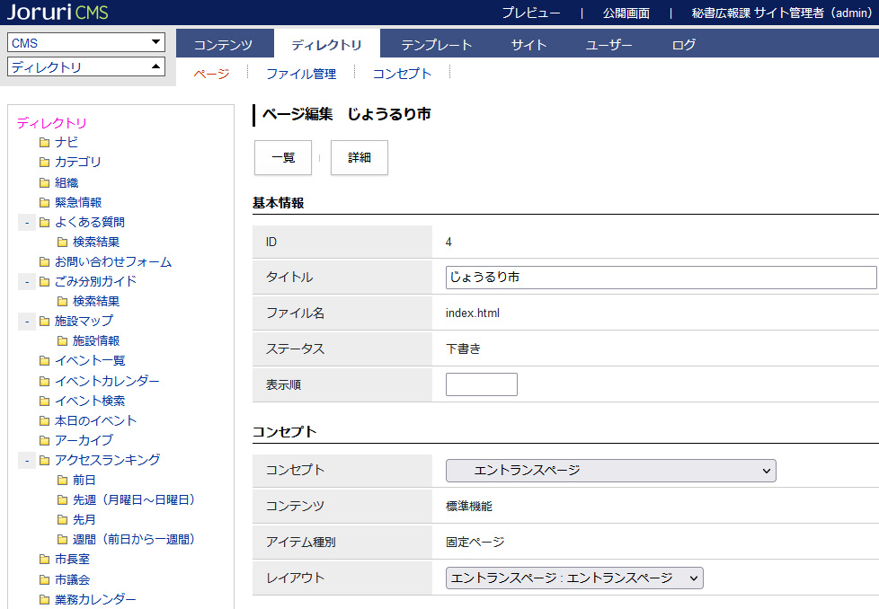

1-1レイアウトへのアクセス
管理画面の上部メニュー「テンプレート」をクリックします。
「レイアウト」をクリックします。
レイアウト一覧が表示されます。
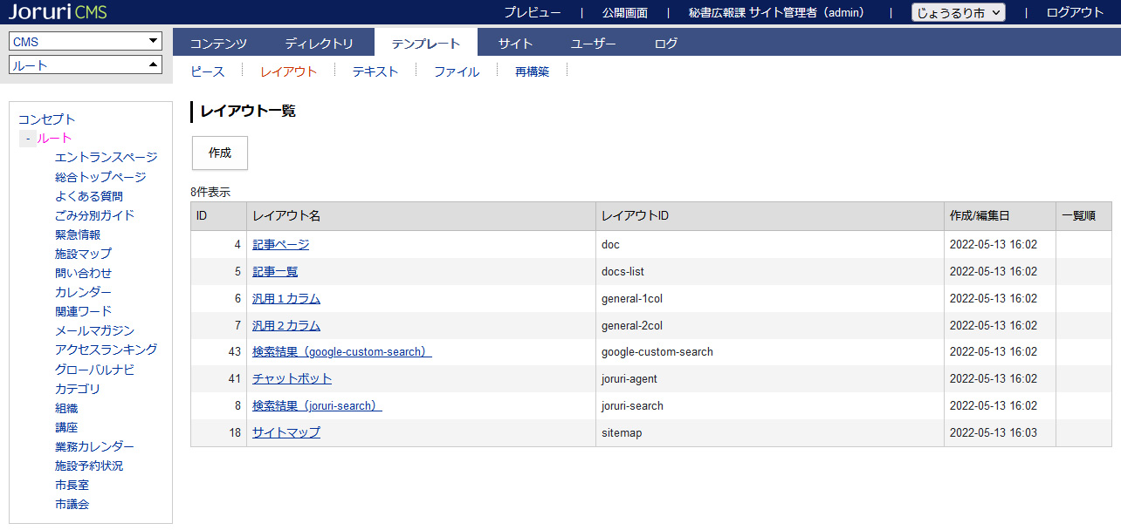

1-2レイアウト一覧
[２]
[1]
[1]作成 | ［作成］をクリックすると、レイアウトの作成画面が表示されます。
[2]レイアウト名 | レイアウト名が表示されます。  テキストリンクをクリックすると詳細画面が表示されます。

1-3レイアウト作成
- レイアウト一覧画面で［作成］をクリックします。

- 作成画面が表示されます。内容を入力後［登録］［登録］をクリックします。
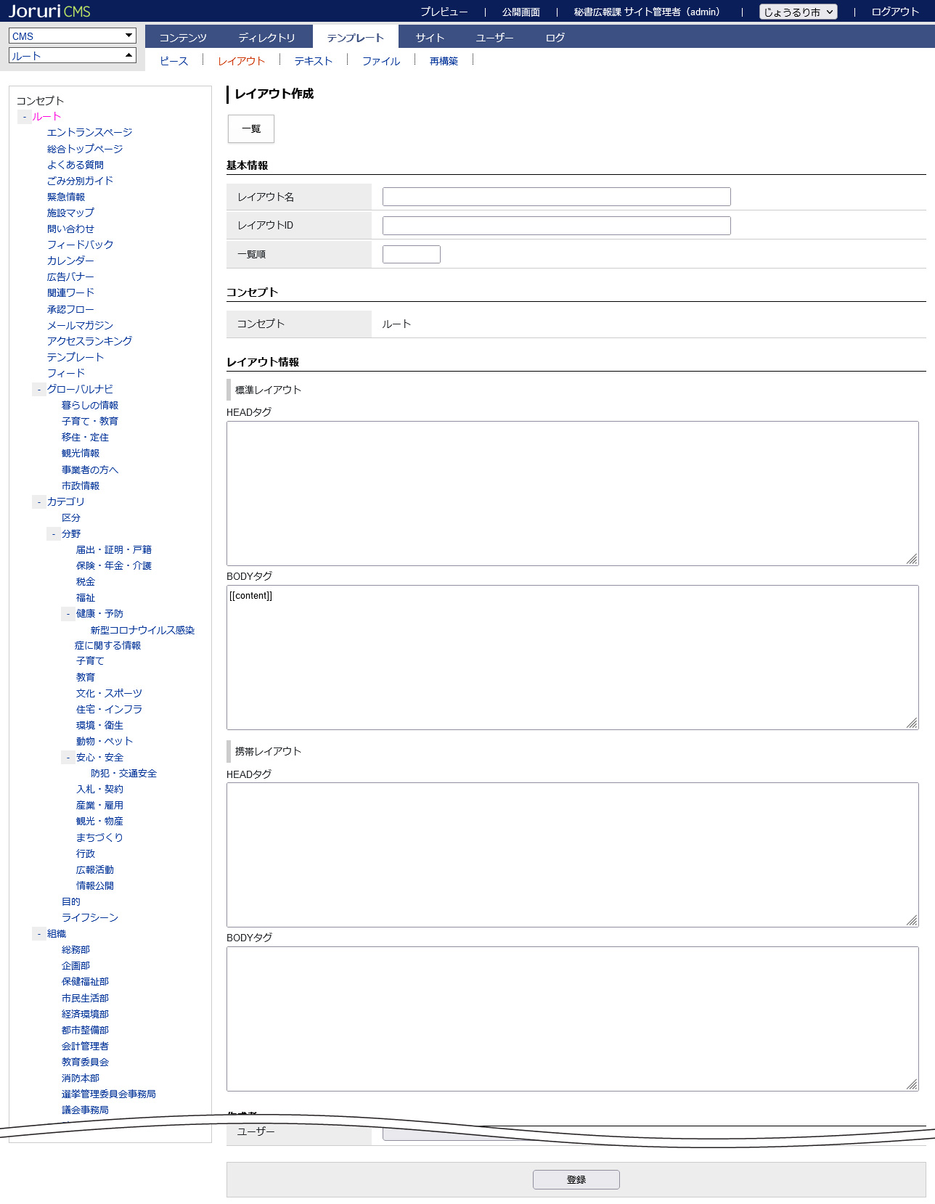
[6]
[8]
[7]
[５]
[４]
[３]
[２]
[1]

[1]レイアウト名 | 管理画面の一覧に表示されるレイアウトの名前を入力します。
[2]レイアウトID | データ管理用のレイアウトIDを半角英数字で入力します。
[3]一覧順 | 管理画面での表示順を半角数字で入力します。（昇順）
[4]コンセプト | レイアウトを格納するコンセプトを左サイドメニューより選択します。
[５]標準レイアウト | パソコン、スマートフォンからのアクセス時に表示するページレイアウトを設定します。
[６]HEADタグ | ヘッダに記述する外部CSSの読み込みタグなどを入力します。
[7]BODYタグ | ページ本文部分のHTMLを記述します。 [[タグ名]]で入力することで表示できます。
[8]携帯レイアウト | フィーチャーフォン（ガラケー）からのアクセス時に表示するページレイアウトを設定します。

- 登録処理が完了しました。
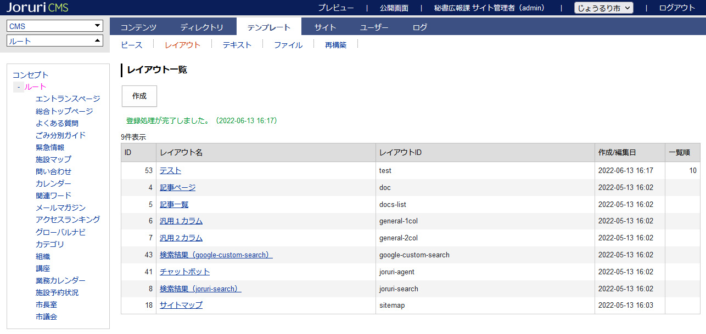

レイアウトは作成しただけでは画面には適用されません。
作成するページでレイアウトを適用させてはじめて画面に反映されます。

1-4レイアウトの詳細画面・編集・削除
- レイアウト名のテキストリンクをクリックします。

- ファイルの詳細画面が表示されます。
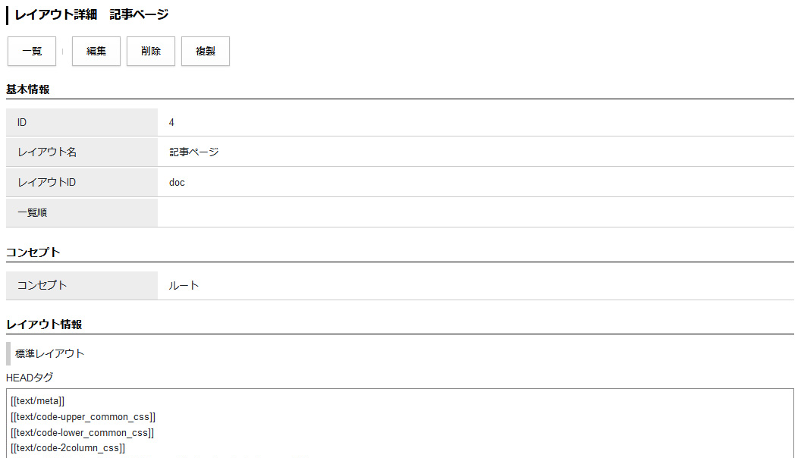
[3]
[２]
[1]
[1]編集 | 編集画面が表示されます。
[2]削除 | レイアウトを削除します。一度削除すると復元はできません。  公開中のページに適用中でもレイアウトは削除できます。公開中のページに適用しているレイアウトを削除した場合、レイアウトは崩れますのでご確認のうえ削除を行ってください。
[3]複製 | レイアウトを複製します。複製したレイアウトには「【複製】レイアウト名」と表示されます。

